Устройство защитного отключения, как мера безопасности.

Для повышения комфорта в своём доме, квартире мы окружаем себя значительным количеством всевозможных электрических приборов и аппаратов, не всегда учитывая особенности их эксплуатации. Например, для многих современных электроприборов подключение к электрической сети необходимо выполнять с обязательным присоединением к защитному РЕ-проводнику.
А как это возможно сделать в доме со старой (двухпроводной) сетью? Или, в принципе, что со временем изоляция любого прибора может повреждаться, в результате чего корпус электрического прибора может оказаться под напряжением. Не все знают, что эксплуатация электроприборов на улице – это особо опасные условия в отношении опасности поражения людей электрическим током. Как защитить себя и своих близких от поражения электрическим током и какой прибор способен предупредить возникновение пожара?
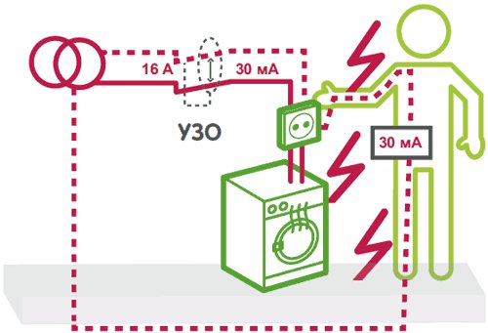
Для этих целей служит устройство защитного отключения (УЗО) – быстродействующий защитный выключатель, реагирующий на дифференциальный ток в проводниках, подводящих электроэнергию к защищаемой электроустановке.
Установка УЗО с номинальным отключающим дифференциальным током срабатывания до 30 мА является дополнительной мерой защиты и от прямого прикосновения в случае недостаточности или отказа основных видов защиты. В основе действия защитного отключения, как электрозащитного средства, лежит принцип ограничения (за счет быстрого отключения) продолжительности протекания тока через тело человека при прикосновении его к элементам электроустановки, находящимся под напряжением. Из всех известных электрозащитных средств УЗО является наиболее эффективным, обеспечивающим защиту человека от поражения электрическим током при прямом прикосновении к одной из токоведущих частей. Применение УЗО также может предотвратить возгорания и пожары, возникающие вследствие протекания токов утечки и развивающихся из них коротких замыканий. Необходимо отметить, что работы в электроустановках, в том числе по установке УЗО, должен выполнять электротехнический персонал, обладающей соответствующей квалификацией.
В соответствии со строительными нормами Республики Беларусь, устанавливающими требования к вновь возводимым и реконструируемым системам электрооборудования жилых и общественных зданий применение УЗО является обязательным в жилых помещениях для защиты линий, питающих:
- штепсельные соединители наружной установки и штепсельные розетки в особо опасных помещениях и помещениях с повышенной опасностью поражения электрическим током;
- электроприемники, монтируемые в ванных, душевых и парильных помещениях;
- на участках садоводческих товариществ штепсельные розетки, электроплиты, электронасосы и электроводонагреватели в домиках, хозяйственных постройках, встраиваемых или пристраиваемых гаражах;
- передвижные и стационарные вагончики с местами для проживания, выполненные из металла или с металлическим каркасом;
- электропроводки в действующем жилищном фонде с двухпроводными групповыми сетями, не имеющими защитного РЕ-проводника, особенно в случае с плохим состоянием изоляции электропроводки (срабатывание УЗО при замыкании на корпус в данных сетях происходит только при появлении дифференциального тока, то есть при непосредственном прикосновении к корпусу — соединении с землей) и других случаях.
Ежегодно происходят несчастные случаи, не только со взрослыми, но и с детьми, связанные с поражением электрическим током в быту. Причиной их становится самостоятельный ремонт электроприборов, прикосновение к открытым токоведущим частям (повреждение/отсутствие корпуса электроприбора, повреждение изоляции проводов и кабелей), прикосновение к металлическим корпусам оборудования, оказавшимся под напряжением и т.д. И, к сожалению, такие случаи приводят к тяжелым травмам, а иногда и к летальному исходу.
Госэнергогазнадзор напоминает:
Преимущественно причинами несчастных случаев являются грубые нарушения базовых принципов электробезопасности, в том числе перечисленные выше. Безусловно, УЗО в таких ситуациях должно выполнить свою функцию и защитить от поражения электрическим током, однако не стоит полагаться исключительно только на работу аппаратов защиты - необходимо и самому быть внимательным в обращении с электрооборудованием. Это правило вообще стоит использовать как универсальное для предупреждения опасности поражения током: достаточно проявлять внимательность и аккуратность – и тогда вероятность получения электротравм будет сведена к минимуму.
Помните, для защиты своей жизни и жизни своих родных и близких от поражения электрическим током излишних мер быть не может.

